17.8.XX海洋平面模拟案例
了解了计算着色器的知识与动态水面的案例后，本节将介绍运用计算着色器实现海洋平面模拟的案例。此案例主要是在计算着色器中完成海洋平面的相关计算后，再在渲染管线中呈现出来。其运行效果如图##-1所示。
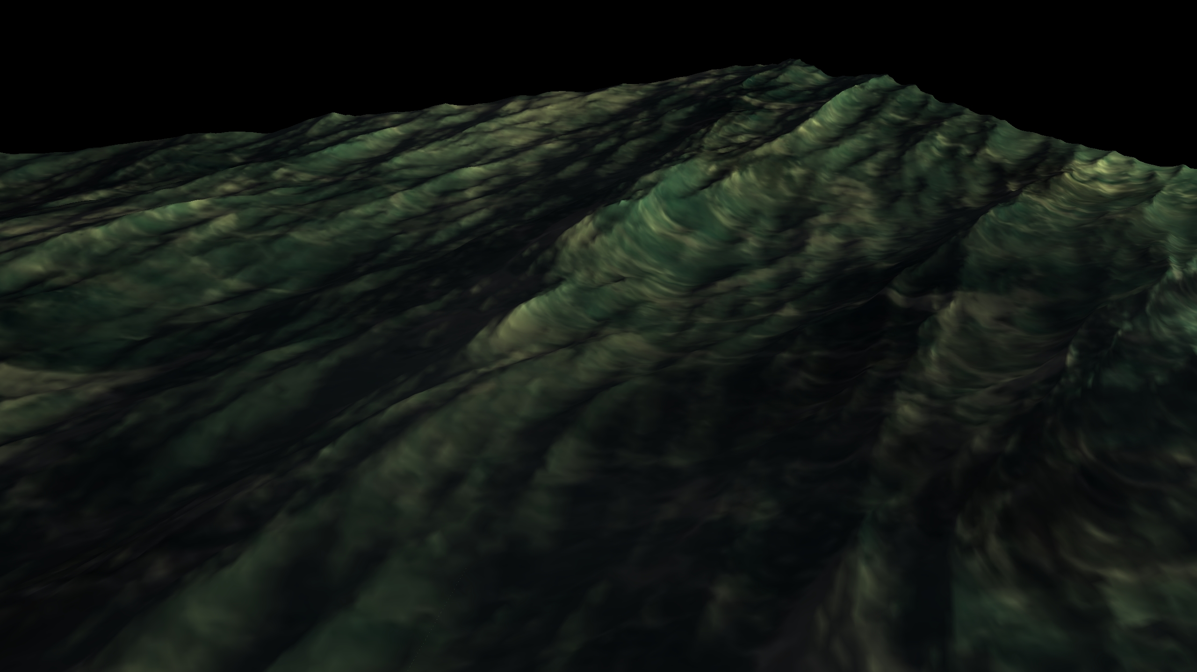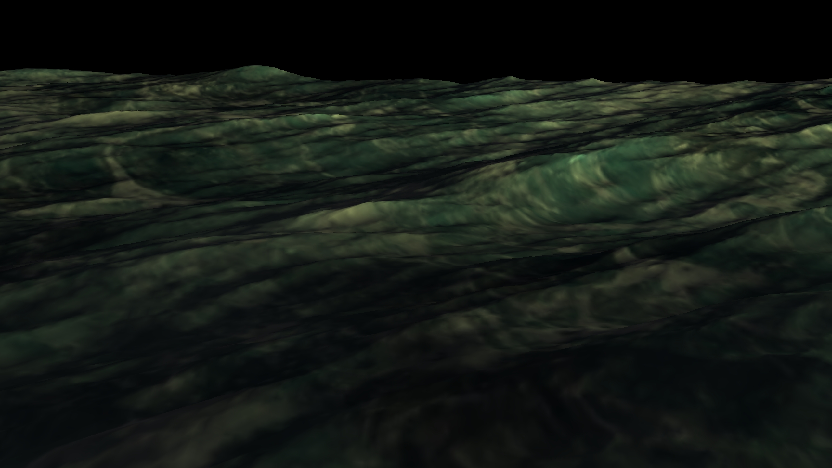
图##-1 案例SampleXX_XX运行效果
说明：从图 ##-1 中可以看到波涛起伏的海平面，大的波浪与小的波浪的叠加形成了十分逼真的海面。由于插图是静态的，直接观察插图可能效果不够明显，此时建议用真机运行案例 SampleXX_XX，可以体会到随时间变化，海面波涛汹涌，起伏不定。
了解了案例的运行效果后，接下来了解其原理。与灰度图地形的原理类似，用来表示海面的是一个大的正方形网格，然后在每一轮绘制前，通过计算各个网格顶点的高度值与在水平面上的X轴与Z轴的偏移，对顶点的坐标进行扰动即可的得到一个动态的海平面模型了，剩下的就是计算出法向量并进行正常的贴图与光照的渲染即可呈现出逼真的海面了。
那么读者应该意识到了绘制逼真的海平面的关键在于：“如何计算出各个顶点的高度值呢？”。回答这个问题，实际上就是寻求一个方法得到海平面的模型。模拟海面有很多不同的解决方案，当前最常用的是利用快速傅里叶变换算法（FFT），它是离散傅氏变换（DFT）的快速算法，下面就来详细介绍FFT算法。
海洋平面的波动可以理解为十分多的波动叠加所形成的效果，这与傅里叶变换的思想十分接近，可以利用二维离散傅里叶变换级数来表达海洋平面，为了执行FFT计算则网格必须为正方形且为2的n次幂。在t时刻，水平面位置x=(x,z) 上的高度计算的公式为：
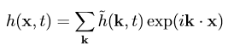
其中，k的定义为k = (2*pi*n/fftL,2*pi*m/fftL) (−N/2≤ n,m < N/2)，fftL为表示水平面的尺寸的常量。。通过统计学分析和对海洋表面图像与雷达测量，海洋学研究表明海洋表面高度方程中的傅里叶振幅分量˜h(k,t)可以由独立高斯扰动变量与Phillips频谱Ph(k)大致代替。Phillips频谱Ph(k)的定义为：
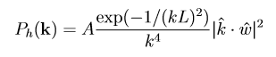
其中L = (V^2)/g (V为风速，g为引力常量)，w是表示风方向的二维向量。|^k·^w|^2是 k与w分别进行向量规格化后进行点乘的乘积平方得到的一个计算因子，它可以去除与风向向量垂直的波纹。同时，为了压缩过小的波纹，Phillips频谱可以乘上一个计算因子exp(−k^2*Cap^2)，其中Cap远小于L。
此时，˜h(k,t)的傅里叶振幅分量˜h0(k)可表示为：
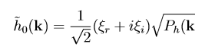
其中，ξr和ξi是两个独立的正太分布随机数。然后再给出频率与波浪方向的量级之间的分散关系（dispersion relation），w(k)^2= gk (g为引力常量，注意这里的w不是风向向量，是与k相关的函数因子)。那么可以由傅里叶变换得出在t时刻h(x,t)的傅里叶振幅的表达式为：
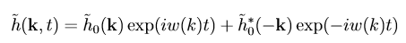
得到了上述表达式后，也就可以带入得到完整的高度计算公式。为了让FFT公式与高度计算公式一致，我们可以取k = ((2πk−πN))/fftL,(2πl−πN)/fftL)，k与l都在0~N-1范围内，带入高度计算公式并整理，可以得到一个二维傅里叶变换级数：
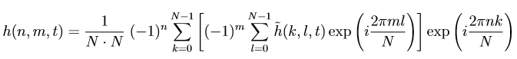
由上面的公式，也就能够通过海面网格中每一个顶点的坐标以及当前的时刻，得到该点的高度了。
但我们需要注意到，如果直接傻傻的单独计算每一个点的高度，那么算法的时间复杂度将会达无法计算的程度。如何解决呢？接下来需要介绍计算时用到的Cooley-Tukey FFT算法。
首先，我们可以来看看Cooley-Tukey FFT算法在一维情况下是如何实现计算。给出下面的一维傅里叶变换级数：
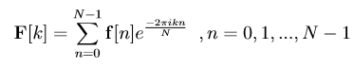
取N=4时,由欧拉公式再展开可以得到：
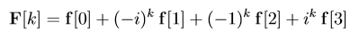
为了方便后续计算，取k为0~3，则可以将F转换为矩阵形式：
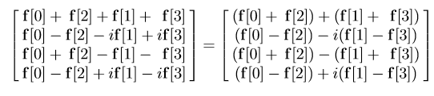
可以观察到计算F[k]时会有很多重复的计算，Cooley-Tukey FFT算法正是解决了普通方法重复计算的问题。其核心在于提出的蝴蝶算法，原子计算也就是一个蝴蝶计算，例如由复数a、b计算得到A、B的过程可以表示如图XX：
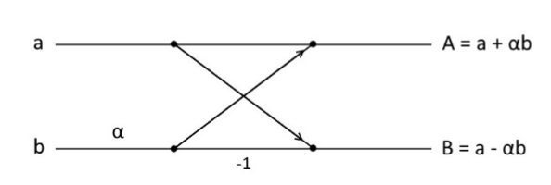
图XX蝴蝶计算图1
说明：上图的计算顺序从左向右，在“蝴蝶”的上半部分计算时b只需乘上权值α然后进行复数加法，而在“蝴蝶”的下半部分，b则需进一步乘上α和-1再进行复数加法。
那么可以用蝴蝶计算图表示F的计算，如图XX：
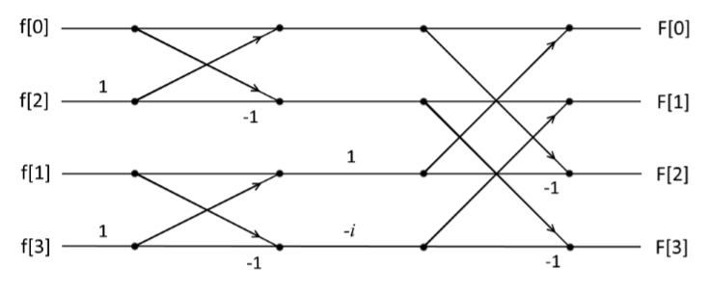
图xx 蝴蝶计算图2
说明：上图的计算分为两个阶段，第一个阶段，从上到下，每一条横线上得到的计算结果分别是：f[0]+f[2]、f[0]-f[2]、f[1]+f[3]、f[1]-f[3]；再经过第二阶段，则得到了F[0]~F[3]的结果。可以看出如果按照蝴蝶算法图计算，可以省去重复的计算。
因为蝴蝶算法不是单独计算每一个离散傅里叶级数，而是分阶段完成，让每个阶段的输入是上一个阶段的输出并执行n/2次蝴蝶计算，而每一次蝴蝶计算包含两个复数参与的乘法与加法以及符号反转，则完成一个阶段需要的时间复杂度为O(n)，总共执行log2(n)个阶段，所以它能将N个一维离散傅里叶级数的计算的时间复杂度由O(n^2)降低到O(nlog2(n))。图xx是k=8时的情况。
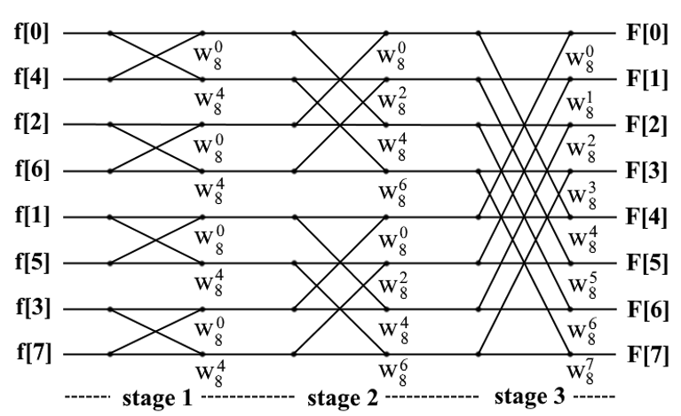
图xx 蝴蝶计算图3
那么实现蝴蝶算法思路就很清晰了，只需记录每一个阶段各个蝴蝶计算的扰动因子，也就是两个参数的索引与符号反转需要用到的权值，取出对应索引位置的参数进行计算，并在计算完毕后填入对应位置作为下一阶段的输入即可。
了解怎么计算一维离散傅里叶级数，那么我们现在怎么计算二维傅里叶级数呢？实际上非常简单，此时的情况也就是一维中N取N^2的情况，可以把它看作一个N*N的矩阵，对于每一行执行log2(n)次FFT计算，同时每一列也进行log2(n)次FFT计算即可，如图xx所示，横向进行N次FFT计算，纵向同理。
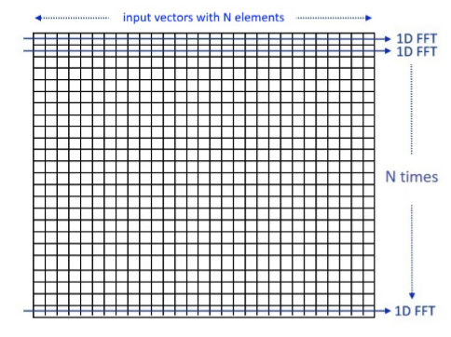
图xx 二维横向FFT计算图示
经过上述的所有计算后，就可以计算出海平面网格中每一个顶点的高度了。至此，每个海面网格每个顶点的高度值可以随时间变化而算出了，为了提高真实感，在X，Z轴也需要加上一些偏移的扰动。计算每个顶点的X，Z轴的扰动只需要将计算垂直高度时的傅里叶振幅分量变为即可：
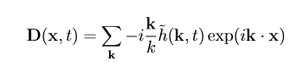
在进行代码实现前，我们来整理下计算与实现的思路。
- 首先计算出Phillips频谱与正太随机数组合出的h0(k)与h0(-k)，在本案例的实现中，正太随机数由噪声图片预先生成，因为h0(k)和 h0(-k)各需两个正太随机数，所以总共需要4张噪声图。计算出的h0(k)和 h0(-k)进行保存，每一轮绘制时不再计算。
- 因为无论是横向还是纵向用到的扰动因子都是一样的，只要给定了FFT的尺寸信息后，就可以确定蝴蝶计算用到的扰动因子，将其保存，每一轮绘制时不再计算。
- 接着每一轮绘制时，由当前时刻t与计算好的h0(k)和 h0(-k)可以得到海平面每个顶点与时间相关的h(k,t)，然后分别再乘上-i*k/k即可得到x和z轴的扰动傅里叶振幅分量，然后再作为第一阶段蝴蝶算法的输入。
- 然后再根据保存的扰动因子，对于高度、x轴和z轴扰动傅里叶级数，分别在横向与竖向执行log2(N)个阶段的N次FFT计算，即可得到最后每个顶点的高度与x轴和z轴扰动。每一阶段蝴蝶计算时，总是需要上一阶段整体的信息，简单的可以用log2(n)个存储空间保存每一阶段的计算结果供下一阶段使用，但很显然太浪费空间了。实际上只需使用两个存储空间保存两组结果即可，然后用一个变量来区分此时从哪一个存储空间读入然后写入另一个存储空间，这样就可以在阶段与阶段之间，两个存储空间交替使用，如同打乒乓球一般，所以取名乒乓缓冲数据。
- 最后再根据扩大常数，扰动生成海面模型。再进行法向量计算就可以送入渲染管线进行呈现了。
当然，本书只能涉及到如何使用计算着色器来实现海洋平面的计算，相关的原理和知识已经超过本书可以涵盖的范围，有兴趣的读者可以自行查找补充。

##.##.2 开发步骤
了解了案例SampleXX_XX的运行效果与基本原理后，下面将进一步介绍其具体的开发步骤。由于本案例与动态水面案例的整体框架基本相同，并且使用的很多技术前面章节已经覆盖，因此下面仅介绍本案例中具有代表性的部分，具体内容如下。
（1）首先需要了解用计算着色器实现实时海面计算所涉及的变量与方法，其具体代码如下。
代码位置：见随书源代码/第XX章/SampleXX_XX/src/main/cpp/util目录下的TextureManager.cpp。
1 class MyVulkanManager{
2 //省略了其他变量与函数的声明
3 static ShaderQueueSuit_SingleTexLight* sqsSTL; //渲染着色器管线指针
4 static ShaderQueueSuit_ComputeButterfly* sqsButterfly; //蝴蝶计算着色器管线指针
5 static ShaderQueueSuit_ComputeH0k* sqsH0k; //h0(k)计算着色器管线指针
6 static ShaderQueueSuit_ComputeHkt* sqsHkt; //h(kt)计算着色器管线指针
7 static ShaderQueueSuit_ComputeInversion* sqsInversion; //转换海面模型计算着色器管线指针
8 static ShaderQueueSuit_ComputeTwiddleFactors* sqsTwiddleFactors; //扰动因子计算着色器管线指针
9 static ShaderQueueSuit_ComputeNormal* sqsNormal; //法向量计算着色器管线指针
10 static TexLightObject* waterForDraw; //海面模型指针
11 static float choppiness; //波浪翻滚因子(x,z轴偏移的放大系数)
12 static float heightScale; //高度放大系数
13 static float windX; //风向X轴分量
14 static float windY; //风向Y轴分量
15 static float windSpeed; //风速
16 static int fftResolution; //fft计算的尺寸
17 static float fftAmplitude; //fft计算的振幅
18 static int fftL; //fft计算中的fftL常数
19 static float fftCapillarwavesSuppression; //fft计算中的Cap常数
20 static float time; //时间变量
21 static float t_delta; //时间步进
22 static int log_2_n; //log2(n)常数 n为fft计算尺寸
23 static int stages; //蝴蝶计算总阶段数,等于log2(n)
24 static VkBuffer storageBuffer[8]; //存储缓冲数组
25 static VkDeviceMemory memStorageBuffer[8]; //存储缓冲对应的设备内存数组
26 static VkDescriptorBufferInfo storageBufferInfo[8]; //存储缓冲信息
27 static std::vector<std::string> storageBufferNames; //存储缓冲的名字数组
28 static int getStorageBufferIndex(std::string ss); //通过存储缓冲的名字查找索引的方法
29 static int *horizontalPushConstants; //横向蝴蝶计算时的推送常量数组
30 static int *verticalPushConstants; //竖向蝴蝶计算时的推送常量数组
31 static int *inversionPushConstants; //转换海面模型时的推送常量数组
32 static void create_vulkan_StorageBuffer(int index); //创建单个存储缓冲
33 static void destroy_vulkan_StorageBuffer(int index); //销毁单个存储缓冲
34 static void create_vulkan_StorageBuffers(); //创建所有存储缓冲
35 static void destroy_vulkan_StorageBuffers(); //销毁所有存储缓冲
32 //省略了其他变量与函数的声明};
说明：上述代码主要展示了与实时计算海面模型相关的变量与方法的声明，下面将一一详细介绍。
（2）通过上一小节的学习已经了解到，要计算出h0(k)和h0(-k)需要存储了正太随机数的噪声图片，为了在计算着色器中使用imageLoad函数直接用图片尺寸空间坐标采样出像素颜色值，设置噪声图片的格式与着色器中采样的纹理不同，其具体代码如下。
代码位置：见随书源代码/第XX章/SampleXX_XX/src/main/cpp/util目录下的TextureManager.cpp。
1 void TextureManager::init_COMPUTE_2D_Textures(std::string texName, VkDevice& device,
2 VkPhysicalDevice& gpu, VkPhysicalDeviceMemoryProperties& memoryroperties,
3 VkCommandBuffer& cmdBuffer, VkQueue& queueGraphics, VkFormat format, TexDataObject* ctdo){
4 ……//省略了与普通绘制纹理初始化类似的代码
5 image_create_info.usage =
6 VK_IMAGE_USAGE_STORAGE_BIT|VK_IMAGE_USAGE_TRANSFER_DST_BIT;
7 ……//省略了与普通绘制纹理初始化类似的代码}
说明：该方法主要初始化了一副在计算着色器中使用的图片，区别于普通纹理的是其用途改为了VK_IMAGE_USAGE_STORAGE_BIT|VK_IMAGE_USAGE_TRANSFER_DST_BIT。
（3）计算海平面模型时需要用到若干个存储缓冲用于存储计算过程中的结果。下面给出各个存储缓冲的名字与为了方便在数组中查找到相应存储缓冲的信息的getStorageBufferIndex方法，代码如下。
代码位置：见随书源代码/第XX章/SampleXX_XX/src/main/cpp/bndev目录下的MyVulkanManager.cpp。
1 std::vector<std::string> MyVulkanManager::storageBufferNames = { //存储缓冲名字的数组
2 "dxPingpong1", "dyPingpong1","dzPingpong1", //XYZ轴方向的乒乓存储缓冲1
3 "dxPingpong2", "dyPingpong2","dzPingpong2", //XYZ轴方向的乒乓存储缓冲2
4 "h0kh0minusk","twiddleFactors" //保存了h0(k)与h0(-k)信息和扰动因子的存储缓冲
5 };
6 int MyVulkanManager::getStorageBufferIndex(std::string texName){ //根据存储缓冲名字查询其索引的方法
7 int result = -1;
8 for (int i = 0; i<storageBufferNames.size(); i++){
9 if (storageBufferNames[i].compare(texName.c_str()) == 0){ //与存储缓冲名字数组中的名字对比
10 result = i; break; } } //找到返回索引
11 assert(result != -1); //没有找到触发断言
12 return result;}
说明：上述代码给出了用于计算FFT时用到的存储缓冲的名字以及查找对应索引的方法。
（4）介绍了存储缓冲的名字与查找其索引的方法后，下面介绍的是FFT计算用到的存储缓冲的内存管理相关的方法。因为创建多个存储缓冲与销毁多个已经单个存储缓冲的方法的代码十分简单，下面只给出创建单个存储缓冲的方法，其代码如下。
代码位置：见随书源代码/第XX章/SampleXX_XX/src/main/cpp/bndev目录下的MyVulkanManager.cpp。
1 void MyVulkanManager::create_vulkan_StorageBuffer(int index) { //创建存储缓冲相关的方法
2 int dataByteCount = fftResolution*fftResolution * 4 * sizeof(float);//设置存储缓冲的大小
3 if (index == getStorageBufferIndex("twiddleFactors")) //如果为扰动因子的存储缓冲
4 dataByteCount = fftResolution*log_2_n * 4*sizeof(float); //大小设置更小
5 VkBufferCreateInfo buf_info = {}; //缓冲创建信息
6 buf_info.usage = //设置用途
7 VK_BUFFER_USAGE_STORAGE_BUFFER_BIT | VK_BUFFER_USAGE_TRANSFER_DST_BIT;
8 buf_info.size = dataByteCount; //设置创建的存储缓冲的字节数
9 ……//省略了存储缓冲创建的其他设置
10 VkResult result = vk::vkCreateBuffer(device, &buf_info, NULL, &storageBuffer[index]);//创建缓冲区
11 ……//省略了部分代码，感兴趣的读者可以自行查阅
12 VkFlags requirements_mask = VK_MEMORY_PROPERTY_DEVICE_LOCAL_BIT; //给定类型掩码
13 ……//省略了存储缓冲的内存分配以及绑定的代码
14 storageBufferInfo[index].buffer = storageBuffer[index]; //设置缓冲区信息的缓冲
15 storageBufferInfo[index].offset = 0; //设置缓冲区信息的偏移量
16 storageBufferInfo[index].range = mem_reqs.size; //设置缓冲区信息的大小
17 }
说明：上述方法根据索引确定了存储缓冲大小的字节数，创建了缓冲用途为VK_BUFFER_USAGE_STORAGE_BUFFER_BIT | VK_BUFFER_USAGE_TRANSFER_DST_BIT的存储缓冲。
（5）在使用计算着色器计算蝴蝶算法所需的扰动因子时，需要用到辅助数组记录第一阶段的索引信息，方便扰动因子的计算，计算以及创建其在计算管线中的缓冲的其代码如下。
代码位置：见随书源代码/第XX章/SampleXX_XX/src/main/cpp/bndev目录下的ShaderQueueSuit_ComputeTwiddleFactors.cpp。
1 void ShaderQueueSuit_ComputeTwiddleFactors::createBit_reversedDataBuffer //创建辅助
2 (int dataByteCount, VkDevice& device, VkPhysicalDeviceMemoryProperties& memoryroperties){
3 VkBufferCreateInfo buf_info = {}; //缓冲创建信息
4 buf_info.usage = VK_BUFFER_USAGE_STORAGE_BUFFER_BIT; //设置用途
5 buf_info.size = dataByteCount; //设置缓冲的大小
6 ……//省略了存储缓冲创建的其他设置
7 VkResult result = vk::vkCreateBuffer(device, &buf_info, NULL, &bit_reversedBufCompute); //创建缓冲
8 ……//省略了部分代码，感兴趣的读者可以自行查阅
7 VkFlags requirements_mask = VK_MEMORY_PROPERTY_HOST_VISIBLE_BIT | //给定类型掩码
8 VK_MEMORY_PROPERTY_HOST_COHERENT_BIT;
9 ……//省略了存储缓冲的内存分配以及绑定的代码
10 bit_reversedBufferInfoCompute.buffer = bit_reversedBufCompute; //设置缓冲区信息的缓冲
11 bit_reversedBufferInfoCompute.offset = 0; //设置缓冲区信息的偏移量
12 bit_reversedBufferInfoCompute.range = mem_reqs.size; //设置缓冲区信息的大小
13 }
14 unsigned int rotl(const unsigned int value, int shift) { //无符号左移方法
15 if ((shift &= sizeof(value) * 8 - 1) == 0)return value;
16 return (value << shift) | (value >> (sizeof(value) * 8 - shift));
17 }
18 uint32_t reverseBits(uint32_t n) { //二进制左右颠倒方法
19 uint32_t res = 0;
20 for (int i = 0; i < 32; ++i) {res |= ((n >> i) & 1) << (31 - i); }
21 return res;
22 }
23 void ShaderQueueSuit_ComputeTwiddleFactors::initBitReversedIndices(int n) {//初始化辅助数组方法
24 bitReversedIndices = (int*)malloc(sizeof(int)*n); //申请空间
25 int bits = (int)(log(n) / log(2)); //左移的位数
26 for (int i = 0; i<n; i++){ //循环计算各位置的索引信息
27 int x = reverseBits(i); //将i进行二进制的左右颠倒得到x
28 x = rotl(x, bits); //将x无符号左移
29 bitReversedIndices[i] = x; //记录当前位置对应的索引
30 }}
- 第1～13行创建了辅助数组在计算管线中对应的缓冲，设置了缓冲的用途为VK_BUFFER_USAGE_STORAGE_BUFFER_BIT，并绑定了内存空间，记录到了缓冲区信息中。
- 第14～17行与第18～22行分别是初始化辅助数组时用到的两个辅助方法，分别用作无符号左移和二进制左右颠倒。第23～30行是初始化辅助数组的方法，该方法主要遍历了辅助数组的各个位置，计算并保存其对应的索引供计算扰动因子使用。
（6）从上一小节可以知道，在进行蝴蝶计算时分为横向与竖向的多阶段计算，为了方便代码的重用，所以使用着色器推送常量来区分横向与竖向、各个阶段以及乒乓存储缓冲的角色，作为推送常量送入了计算管线，同时在由FFT计算的最终结果转换为海面模型时也需要知道最后在哪一组乒乓存储缓冲中，生成这些常量数组的代码如下。
代码位置：见随书源代码/第XX章/SampleXX_XX/src/main/cpp/bndev目录下的MyVulkanManager.cpp。
1 void MyVulkanManager::calOceanFFTPara() { //计算FFT常量的方法
2 horizontalPushConstants = (int*) malloc(sizeof(int)*stages*3); //申请空间
3 verticalPushConstants= (int*)malloc(sizeof(int)*stages*3); //申请空间
4 int pingpong = 0; //初始化时乒乓存储缓冲1为输入
5 for (int i = 0; i<stages; i++) {
6 horizontalPushConstants[i*3] = i; //记录当前阶段
7 horizontalPushConstants[i*3+1] = pingpong; //记录乒乓存储缓冲角色
8 horizontalPushConstants[i*3+2] = 0; //记录方向为横向
9 pingpong++;pingpong %= 2;} //交换乒乓存储缓冲角色
10 for (int i = 0; i<stages; i++) {
11 verticalPushConstants[i * 3] = i; //记录当前阶段
12 verticalPushConstants[i * 3 + 1] = pingpong; //记录乒乓存储缓冲角色
13 verticalPushConstants[i * 3 + 2] = 1; //记录方向为竖向
14 pingpong++;pingpong %= 2;} //交换乒乓存储缓冲角色
15 inversionPushConstants = new int[1]; //申请空间
16 inversionPushConstants[0] = pingpong; //记录乒乓存储缓冲角色
17 }
说明：上述方法计算了蝴蝶算法计算着色器所需要的当前阶段、乒乓存储缓冲的角色以及横向与竖向的信息，并记录了最终转换为海面模型时的乒乓存储缓冲的角色信息。
（7）有了上述方法的准备，下面来介绍绘制画面的drawObject方法，具体代码如下。
代码位置：见随书源代码/第XX章/SampleXX_XX/src/main/cpp/bndev目录下的MyVulkanManager.cpp。
1 void MyVulkanManager::drawObject(){ //绘制一帧画面
2 calOceanFFTPara(); //执行初始化FFT常量的方法
3 calTaskTwiddleFactors(); //执行计算扰动因子的方法
4 calTaskH0kH0minusk(); //执行计算h0(k)与h0(-k)的方法
5 FPSUtil::init(); //初始化FPS工具类
6 while (MyVulkanManager::loopDrawFlag){
7 FPSUtil::calFPS(); //计算FPS
8 FPSUtil::before(); //一帧的开始
9 calTaskHkt(); //执行计算h(k,t)的方法
10 for (int i = 0; i<stages; i++) { //执行横向蝴蝶计算
11 calTaskButterfly("dyPingpong2", "dyPingpong1" // Y轴方向
12 , horizontalPushConstants[i * 3], horizontalPushConstants[i * 3 + 1], horizontalPushConstants[i * 3 + 2]);
13 calTaskButterfly("dxPingpong2", "dxPingpong1" // X轴方向
14 , horizontalPushConstants[i * 3], horizontalPushConstants[i * 3 + 1], horizontalPushConstants[i * 3 + 2]);
15 calTaskButterfly("dzPingpong2", "dzPingpong1" // Z轴方向
16 , horizontalPushConstants[i * 3], horizontalPushConstants[i * 3 + 1], horizontalPushConstants[i * 3 + 2]);
17 }
18 for (int i = 0; i<stages; i++) { //执行竖向蝴蝶计算
19 calTaskButterfly("dyPingpong2", "dyPingpong1" // Y轴方向
20 , verticalPushConstants[i * 3], verticalPushConstants[i * 3 + 1], verticalPushConstants[i * 3 + 2]);
21 calTaskButterfly("dxPingpong2", "dxPingpong1" // X轴方向
22 , verticalPushConstants[i * 3], verticalPushConstants[i * 3 + 1], verticalPushConstants[i * 3 + 2]);
23 calTaskButterfly("dzPingpong2", "dzPingpong1" // Z轴方向
24 , verticalPushConstants[i * 3], verticalPushConstants[i * 3 + 1], verticalPushConstants[i * 3 + 2]);
25 }
26 calTaskInversion(fftResolution,inversionPushConstants[0]); //执行转换为海平面模型
27 calTaskNormal(); //执行计算法向量的方法
28 drawTask(); //执行最终绘制任务
29 FPSUtil::after(60); //限制FPS不超过指定的值
30 }}
- 第1行调用了calOceanFFTPara方法，将计算FFT时需要用到的常量计算并保存。
- 第2～3行，分别调用了相应方法，命令计算着色器计算了扰动因子和h0(k)与h0(-k)，可以观察到其只用计算一遍，计算结果再在每一轮绘制时作为常量参与计算。
- 第9行调用了calTaskHkt方法，命令计算着色器根据时间t计算了傅里叶级数中的振幅分量。
- 第10～17行与第18～25行分别为横向与竖向的蝴蝶计算，循环依次执行了每一个阶段在Y、X、Z轴的FFT计算。
- 第26～28行分别调用了calTaskInversion、calTaskNormal和drawTask方法，完成了将FFT计算结果转换为海平面模型，然后再计算法向量，最后执行绘制任务的功能。
- 上述代码中提到的calTaskTwiddleFactors、calTaskH0kH0minusk、calTaskHkt、calTaskButterfly以及calTaskInversion将会在后面详细介绍。calTaskNormal和drawTask方法与之前案例类似，这里不再赘述。
（8）首先介绍之前提到的calTaskTwiddleFactors与calTaskH0kH0minusk方法，其代码如下。
代码位置：见随书源代码/第XX章/SampleXX_XX/src/main/cpp/bndev目录下的MyVulkanManager.cpp。
1 void MyVulkanManager::calTaskTwiddleFactors(){ //计算扰动因子的方法
2 ……//省略部分代码，有兴趣的读者可以自行查阅
3 sqsTwiddleFactors->writes[0].dstSet = sqsTwiddleFactors->descSet[0]; //更新描述集对应的写入属性0
4 sqsTwiddleFactors->writes[0].pBufferInfo = //绑定计算用的存储缓冲
5 &(storageBufferInfo[getStorageBufferIndex("twiddleFactors")]);
6 sqsTwiddleFactors->writes[1].dstSet = sqsTwiddleFactors->descSet[0]; //更新描述集对应的写入属性1
7 sqsTwiddleFactors->writes[1].pBufferInfo = //绑定计算用的存储缓冲
8 &(sqsTwiddleFactors->bit_reversedBufferInfoCompute);
9 vk::vkUpdateDescriptorSets(device, 2, sqsTwiddleFactors->writes, 0, NULL); //更新描述集
10 vk::vkCmdBindPipeline(cmdBuffer, VK_PIPELINE_BIND_POINT_COMPUTE,
11 sqsTwiddleFactors->pipeline); //绑定到计算管线
12 vk::vkCmdBindDescriptorSets(cmdBuffer, //将命令缓冲、管线布局、描述集绑定
13 VK_PIPELINE_BIND_POINT_COMPUTE, sqsTwiddleFactors->pipelineLayout,
14 0, 1, &sqsTwiddleFactors->descSet[0], 0, NULL);
15 int pushConstantData[1] = {fftResolution }; //推送常量数据
16 vk::vkCmdPushConstants(cmdBuffer, //将推送常量数组送入计算管线
17 sqsTwiddleFactors->pipelineLayout, VK_SHADER_STAGE_COMPUTE_BIT,
18 0, sizeof(int) * 1, pushConstantData);
19 vk::vkCmdDispatch(cmdBuffer, log_2_n, fftResolution, 1); //将计算任务派送到计算管线
20 ……//省略部分代码，有兴趣的读者可以自行查阅
21 }
22 void MyVulkanManager::calTaskH0kH0minusk(){ //计算h0(k)和h0(-k)的方法
23 ……//省略部分代码，有兴趣的读者可以自行查阅
24 sqsH0k->writes[0].dstSet = sqsH0k->descSet[0]; //更新描述集对应的写入属性0
25 sqsH0k->writes[0].pBufferInfo = //绑定计算用的存储缓冲
26 &(storageBufferInfo[getStorageBufferIndex("h0kh0minusk")]);
27 sqsH0k->writes[1].dstSet = sqsH0k->descSet[0]; //更新描述集对应的写入属性1
28 sqsH0k->writes[1].pImageInfo = //绑定计算用的图片缓冲
29 &(TextureManager::texImageInfoList["texture/Noise256_0.bntex"]);
30 sqsH0k->writes[2].dstSet = sqsH0k->descSet[0]; //更新描述集对应的写入属性2
31 sqsH0k->writes[2].pImageInfo = //绑定计算用的图片缓冲
32 &(TextureManager::texImageInfoList["texture/Noise256_1.bntex"]);
33 sqsH0k->writes[3].dstSet = sqsH0k->descSet[0]; //更新描述集对应的写入属性3
34 sqsH0k->writes[3].pImageInfo = //绑定计算用的图片缓冲
35 &(TextureManager::texImageInfoList["texture/Noise256_2.bntex"]);
36 sqsH0k->writes[4].dstSet = sqsH0k->descSet[0]; //更新描述集对应的写入属性4
37 sqsH0k->writes[4].pImageInfo = //绑定计算用的图片缓冲
38 &(TextureManager::texImageInfoList["texture/Noise256_3.bntex"]);
39 vk::vkUpdateDescriptorSets(device, 5, sqsH0k->writes, 0, NULL); //更新描述集
40 vk::vkCmdBindPipeline(cmdBuffer,
41 VK_PIPELINE_BIND_POINT_COMPUTE, sqsH0k->pipeline); //绑定到计算管线
42 vk::vkCmdBindDescriptorSets(cmdBuffer, //将命令缓冲、管线布局、描述集绑定
43 VK_PIPELINE_BIND_POINT_COMPUTE, sqsH0k->pipelineLayout, 0, 1, &sqsH0k->descSet[0], 0, NULL);
44 float pushConstantData[7] = { //推送常量数据
45 (float)fftResolution,(float)fftL,fftAmplitude,windSpeed,windX,windY,fftCapillarwavesSuppression};
46 vk::vkCmdPushConstants(cmdBuffer, sqsH0k->pipelineLayout, //将推送常量数组送入计算管线
47 VK_SHADER_STAGE_COMPUTE_BIT, 0, sizeof(float) * 7, pushConstantData);
48 vk::vkCmdDispatch(cmdBuffer,fftResolution, fftResolution, 1); //将计算任务派送到计算管线
49 ……//省略部分代码，有兴趣的读者可以自行查阅
45 }
- 第3～9行更新了相应的描述集，分别绑定了扰动因子的存储缓冲以及计算其用到的辅助缓冲bit_reversedBufferInfoCompute到描述集。
- 第15～18行将计算扰动因子的计算着色器所需要的推送常量送入了计算管线。
- 第19行给定了计算任务的大小为(log_2_n, fftResolution, 1)，将计算任务派送到了计算管线中执行。注意与下面给出的计算着色器任务派送的大小进行对比。
- 第22～45行为calTaskH0kH0minusk方法，其大体功能与calTaskTwiddleFactors类似，差别主要在于描述集填入的缓冲信息、推送常量以及计算着色器任务分派的大小有所不同，请读者自行比较。
（9）接下来介绍计算傅里叶变化的振幅分量的calTaskHkt方法，其代码如下。
代码位置：见随书源代码/第XX章/SampleXX_XX/src/main/cpp/bndev目录下的MyVulkanManager.cpp。
1 void MyVulkanManager::calTaskHkt(){ //计算傅里叶级数振幅分量的方法
2 ……//省略部分代码，有兴趣的读者可以自行查阅
3 time += t_delta; //时间推进
4 float vertexUniformData[1] ={time}; //一致变量数组
5 uint8_t *pData; //CPU访问设备内存时的辅助指针
6 result = vk::vkMapMemory(device, sqsHkt->memUniformBuf, //将设备内存映射为CPU可访问
7 0, sqsHkt->bufferByteCount, 0, (void **)&pData);
8 assert(result == VK_SUCCESS); //检查映射是否成功
9 memcpy(pData, vertexUniformData, sqsHkt->bufferByteCount);//将数据拷贝进设备内存
10 vk::vkUnmapMemory(device, sqsHkt->memUniformBuf); //解除内存映射
11 sqsHkt->writes[0].dstSet = sqsHkt->descSet[0]; //更新描述集对应的写入属性0
12 sqsHkt->writes[0].pBufferInfo = //绑定计算用的存储缓冲
13 &(storageBufferInfo[getStorageBufferIndex("dyPingpong2")]);
14 sqsHkt->writes[1].dstSet = sqsHkt->descSet[0]; //更新描述集对应的写入属性1
15 sqsHkt->writes[1].pBufferInfo = //绑定计算用的存储缓冲
16 &(storageBufferInfo[getStorageBufferIndex("dxPingpong2")]);
17 sqsHkt->writes[2].dstSet = sqsHkt->descSet[0]; //更新描述集对应的写入属性2
18 sqsHkt->writes[2].pBufferInfo = //绑定计算用的存储缓冲
19 &(storageBufferInfo[getStorageBufferIndex("dzPingpong2")]);
20 sqsHkt->writes[3].dstSet = sqsHkt->descSet[0]; //更新描述集对应的写入属性3
21 sqsHkt->writes[3].pBufferInfo = //绑定计算用的存储缓冲
22 &(storageBufferInfo[getStorageBufferIndex("h0kh0minusk")]);
23 sqsHkt->writes[4].dstSet = sqsHkt->descSet[0]; //更新描述集对应的写入属性4
24 sqsHkt->writes[4].pBufferInfo = &(sqsHkt->uniformBufferInfo); //绑定计算用的一致变量缓冲
25 vk::vkUpdateDescriptorSets(device, 5, sqsHkt->writes, 0, NULL);//更新描述集
26 vk::vkCmdBindPipeline(cmdBuffer,
27 VK_PIPELINE_BIND_POINT_COMPUTE, sqsHkt->pipeline);//绑定到计算管线
28 vk::vkCmdBindDescriptorSets(cmdBuffer, //将命令缓冲、管线布局、描述集绑定
29 VK_PIPELINE_BIND_POINT_COMPUTE, sqsHkt->pipelineLayout, 0, 1, &sqsHkt->descSet[0], 0, NULL);
30 int pushConstantData[2] = {fftResolution,fftL }; //推送常量数据
31 vk::vkCmdPushConstants(cmdBuffer, //将推送常量数组送入计算管线
32 sqsHkt->pipelineLayout, VK_SHADER_STAGE_COMPUTE_BIT, 0, sizeof(int) * 2, pushConstantData);
33 vk::vkCmdDispatch(cmdBuffer, fftResolution, fftResolution, 1); //将计算任务派送到计算管线
34 ……//省略部分代码，有兴趣的读者可以自行查阅
35 }
- 第3～10行首先更新了时间，然后将时间变量送入了一致变量缓冲中供计算着色器使用。
- calTaskHkt方法的大体功能与calTaskTwiddleFactors也类似，差别主要在于描述集填入的缓冲信息、推送常量以及计算着色器任务分派的大小有所不同，请读者自行比较。
（10）接下来介绍执行一次一维蝴蝶算法的calTaskButterfly方法，其代码如下。
代码位置：见随书源代码/第XX章/SampleXX_XX/src/main/cpp/bndev目录下的MyVulkanManager.cpp。
1 void MyVulkanManager::calTaskButterfly //执行蝴蝶计算的方法
2 (std::string pingpong0, std::string pingpong1,int stage, int pingpong,int direction){
3 ……//省略部分代码，有兴趣的读者可以自行查阅
4 int vertexUniformData[1] = { log_2_n }; //一致变量数组
5 uint8_t *pData; //CPU访问设备内存时的辅助指针
6 result = vk::vkMapMemory(device, //将设备内存映射为CPU可访问
7 sqsButterfly->memUniformBuf, 0, sqsButterfly->bufferByteCount, 0, (void **)&pData);
8 assert(result == VK_SUCCESS); //检查映射是否成功
9 memcpy(pData, vertexUniformData, sqsButterfly->bufferByteCount); //将数据拷贝进设备内存
10 vk::vkUnmapMemory(device, sqsButterfly->memUniformBuf);
11 sqsButterfly->writes[0].dstSet = sqsButterfly->descSet[0]; //更新描述集对应的写入属性0
12 sqsButterfly->writes[0].pBufferInfo = //绑定计算用的存储缓冲
13 &(storageBufferInfo[getStorageBufferIndex("twiddleFactors")]);
14 sqsButterfly->writes[1].dstSet = sqsButterfly->descSet[0]; //更新描述集对应的写入属性1
15 sqsButterfly->writes[1].pBufferInfo = //绑定计算用的存储缓冲
16 &(storageBufferInfo[getStorageBufferIndex(pingpong0)]);
17 sqsButterfly->writes[2].dstSet = sqsButterfly->descSet[0]; //更新描述集对应的写入属性2
18 sqsButterfly->writes[2].pBufferInfo = //绑定计算用的存储缓冲
19 &(storageBufferInfo[getStorageBufferIndex(pingpong1)]);
20 sqsButterfly->writes[3].dstSet = sqsButterfly->descSet[0]; //更新描述集对应的写入属性3
21 sqsButterfly->writes[3].pBufferInfo = &(sqsButterfly->uniformBufferInfo); //绑定计算用的一致变量缓冲
22 vk::vkUpdateDescriptorSets(device, 4, sqsButterfly->writes, 0, NULL);//更新描述集
23 vk::vkCmdBindPipeline(cmdBuffer, //绑定到计算管线
24 VK_PIPELINE_BIND_POINT_COMPUTE, sqsButterfly->pipeline);
25 vk::vkCmdBindDescriptorSets(cmdBuffer, //将命令缓冲、管线布局、描述集绑定
26 VK_PIPELINE_BIND_POINT_COMPUTE, sqsButterfly->pipelineLayout,
27 0, 1, &sqsButterfly->descSet[0], 0, NULL);
28 int pushConstantData[3] = {stage, pingpong,direction }; //推送常量数据
29 vk::vkCmdPushConstants(cmdBuffer, sqsButterfly->pipelineLayout, //将推送常量数组送入计算管线
30 VK_SHADER_STAGE_COMPUTE_BIT, 0, sizeof(int) * 3, pushConstantData);
31 vk::vkCmdDispatch(cmdBuffer, fftResolution, fftResolution, 1); //将计算任务派送到计算管线
32 ……//省略部分代码，有兴趣的读者可以自行查阅
33 }
说明：上述方法的大体功能与calTaskHkt类似，差别主要在于一致缓冲区的数据、描述集填入的缓冲信息、推送常量以及计算着色器任务分派的大小有所不同，请读者自行比较。
（11）最后，介绍转换FFT计算结果为海面模型的calTaskInversion方法，其代码如下。
代码位置：见随书源代码/第XX章/SampleXX_XX/src/main/cpp/bndev目录下的MyVulkanManager.cpp。
1 void MyVulkanManager::calTaskInversion(int N, int pingpong) { //转换FFT结果为海面模型的方法
2 ……//省略部分代码，有兴趣的读者可以自行查阅
3 sqsInversion->writes[0].dstSet = sqsInversion->descSet[0]; //更新描述集对应的写入属性0
4 sqsInversion->writes[1].dstSet = sqsInversion->descSet[0]; //更新描述集对应的写入属性1
5 sqsInversion->writes[2].dstSet = sqsInversion->descSet[0]; //更新描述集对应的写入属性2
6 if (pingpong == 0) { //FFT结果存储在Pingpong2中
7 sqsInversion->writes[0].pBufferInfo = //绑定计算用的存储缓冲
8 &(storageBufferInfo[getStorageBufferIndex("dyPingpong2")]);
9 sqsInversion->writes[1].pBufferInfo = //绑定计算用的存储缓冲
10 &(storageBufferInfo[getStorageBufferIndex("dxPingpong2")]);
11 sqsInversion->writes[2].pBufferInfo = //绑定计算用的存储缓冲
12 &(storageBufferInfo[getStorageBufferIndex("dzPingpong2")]);
13 }else { //FFT结果存储在Pingpong1中
14 sqsInversion->writes[0].pBufferInfo = //绑定计算用的存储缓冲
15 &(storageBufferInfo[getStorageBufferIndex("dyPingpong1")]);
16 sqsInversion->writes[1].pBufferInfo = //绑定计算用的存储缓冲
17 &(storageBufferInfo[getStorageBufferIndex("dxPingpong1")]);
18 sqsInversion->writes[2].pBufferInfo = //绑定计算用的存储缓冲
19 &(storageBufferInfo[getStorageBufferIndex("dzPingpong1")]);
20 }
21 sqsInversion->writes[3].dstSet = sqsInversion->descSet[0]; //更新描述集对应的写入属性3
22 sqsInversion->writes[3].pBufferInfo =&(waterForDraw->vertexDataBufferInfo); //绑定计算用的存储缓冲
23 sqsInversion->writes[4].dstSet = sqsInversion->descSet[0]; //更新描述集对应的写入属性4
24 sqsInversion->writes[4].pBufferInfo = //绑定计算用的存储缓冲
25 &(waterForDraw->vertexDataBufferInfoCompute);
26 vk::vkUpdateDescriptorSets(device, 5, sqsInversion->writes, 0, NULL); //更新描述集
27 vk::vkCmdBindPipeline(cmdBuffer, //绑定到计算管线
28 VK_PIPELINE_BIND_POINT_COMPUTE, sqsInversion->pipeline);
29 vk::vkCmdBindDescriptorSets(cmdBuffer, //将命令缓冲、管线布局、描述集绑定
30 VK_PIPELINE_BIND_POINT_COMPUTE, sqsInversion->pipelineLayout,
31 0, 1, &sqsInversion->descSet[0], 0, NULL);
32 float pushConstantData[3] = { (float)N,heightScale,choppiness};
33 vk::vkCmdPushConstants(cmdBuffer, sqsInversion->pipelineLayout, //将推送常量数组送入计算管线
34 VK_SHADER_STAGE_COMPUTE_BIT, 0, sizeof(float) * 3, pushConstantData);
35 vk::vkCmdDispatch(cmdBuffer, fftResolution, fftResolution, 1); //将计算任务派送到计算管线
36 ……//省略部分代码，有兴趣的读者可以自行查阅
37 }
- 第3～24行主要更新了相应的描述集，其中在6～20行通过对pingpong变量的判断，可以知道FFT最终计算出的结果保存在哪一个存储缓冲当中，然后传入对应的存储缓冲进入计算管线，转换成海面模型。
- calTaskInversion方法的大体功能与calTaskTwiddleFactors也类似，差别主要在于描述集填入的缓冲信息、推送常量以及计算着色器任务分派的大小有所不同，请读者自行比较。
（12）以上就是C++宿主语言的开发了，下面介绍着色器的开发。首先介绍的是计算扰动因子的计算着色器，其代码如下。
代码位置：见随书源代码/第XX章/SampleXX_XX/src/main/assets/shader目录下的twiddleFactors.comp。
1 .....//此处省略声明着色器版本号及启用相关扩展的代码，读者可以自行查阅随书源代码
2 #define M_PI 3.1415926535897932384626433832795 //定义圆周率PI为宏
3 layout (local_size_x = 1, local_size_y = 1) in; //输入布局限定符
4 layout( std140, binding=0 ) writeonly buffer dataBuffer1{ //扰动因子数据缓冲
5 vec4 twiddleIndices[ ]; }; //扰动因子数据数组
6 layout (std430, binding = 1) buffer indices {int j[];} bit_reversed; //辅助计算数据数组
7 layout (push_constant) uniform pushConstants{int n;} uniforms; //推送常量为FFT的尺寸
8 struct complex{ //定义复数结构体
9 float real; //复数实数部分
10 float im;}; //复数虚数部分
11 void main(void){ //主函数
12 vec2 x = gl_WorkGroupID.xy; //获取坐标
13 float k = mod(x.y * (float(uniforms.n)/ pow(2,x.x+1)), uniforms.n); //计算扰动因子的中间变量k
14 complex twiddle = //计算扰动因子的中间复数twiddle
15 complex( cos(2.0*M_PI*k/float(uniforms.n)), sin(2.0*M_PI*k/float(uniforms.n)));
16 int butterflyspan = int(pow(2, x.x)); //蝴蝶计算的跨度
17 int butterflywing; //记录是蝴蝶计算的上半部分还是下半部分的变量
18 if (mod(x.y, pow(2, x.x + 1)) < pow(2, x.x)) //判断是蝴蝶计算的上半部分还是下半部分
19 butterflywing = 1; //是蝴蝶计算的上半部分
20 else butterflywing = 0; //是蝴蝶计算的下半部分
21 uint indexTemp=gl_NumWorkGroups.x*gl_WorkGroupID.y+gl_WorkGroupID.x; //计算索引
22 if (x.x == 0) { //如果是第一阶段，使用辅助数组确定扰动因子中的索引
23 if (butterflywing == 1) //如果是蝴蝶计算的上半部分
24 twiddleIndices[indexTemp] = vec4(twiddle.real, twiddle.im, //记录对应位置的扰动因子
25 bit_reversed.j[int(x.y)], bit_reversed.j[int(x.y + 1)]);
26 else //如果是蝴蝶计算的下半部分
27 twiddleIndices[indexTemp] = vec4(twiddle.real, twiddle.im,
28 bit_reversed.j[int(x.y - 1)], bit_reversed.j[int(x.y)]); //记录对应位置的扰动因子
29 }else { //如果不是第一阶段，通过蝴蝶计算的跨度与坐标确定扰动因子中的索引
30 if (butterflywing == 1) //如果是蝴蝶计算的上半部分
31 twiddleIndices[indexTemp] = vec4(twiddle.real, twiddle.im,
32 x.y, x.y + butterflyspan); //记录对应位置的扰动因子
33 else //如果是蝴蝶计算的下半部分
34 twiddleIndices[indexTemp] = vec4(twiddle.real, twiddle.im,
35 x.y - butterflyspan, x.y); //记录对应位置的扰动因子
36 }}
- 第2～6行首先定义了圆周率派的宏，并设置了输入布局限定符的各个分量的值，然后声明了用于存储扰动因子数据数组和辅助计算数据数组。
- 第7行为接收FFT推送常量的一致块，只接收了FFT尺寸常量。
- 第9～36行为计算着色器的主函数，在该函数中主要通过计算着色器提供的获取工作组的相关内置变量来获取当前位置的坐标与索引值，然后根据当前位置，计算了扰动因子中的权值部分和判断是蝴蝶计算的上半部分还是下半部分的变量，然后根据该变量确定了扰动因子的索引部分。
（13）下面介绍的是计算h0(k)与h0(-k)的计算着色器，其代码如下。
代码位置：见随书源代码/第XX章/SampleXX_XX/src/main/assets/shader目录下的h0k.comp。
1 .....//此处省略声明着色器版本号及启用相关扩展的代码，读者可以自行查阅随书源代码
2 layout (local_size_x = 1, local_size_y = 1) in; //输入布局限定符
3 layout( std140, binding=0 ) writeonly buffer dataBuffer{ //h0(k)与h0(-k)数据缓冲
4 vec4 tilde_h0kh0minusk[]; }; //h0(k)与h0(-k)数据数组
5 layout (binding = 1, rgba8) uniform image2D noise_r0; //噪声纹理0
6 layout (binding = 2, rgba8) uniform image2D noise_i0; //噪声纹理1
7 layout (binding = 3, rgba8) uniform image2D noise_r1; //噪声纹理2
8 layout (binding = 4, rgba8) uniform image2D noise_i1; //噪声纹理3
9 layout (push_constant) uniform pushConstants{ //推送常量
10 float N; //FFT的尺寸
11 float L; //fftL常量
12 float amplitude; //振幅常量
13 float windspeed; //风速
14 vec2 w; //风向向量
15 float capillarSupressFactor; //cap常量
16 } constants;
17 const float g = 9.81; //引力常量
18 vec4 gaussRND(){ //利用Box-Muller变换生成正态分布的随机数
19 ivec2 uv = ivec2(gl_WorkGroupID.xy); //获取图片中坐标
20 float noise00 = clamp(imageLoad(noise_r0, uv).r, 0.001, 1.0); //读入图片对应坐标的像素值，并限制
21 float noise01 = clamp(imageLoad(noise_i0, uv).r, 0.001, 1.0); //读入图片对应坐标的像素值，并限制
22 float noise02 = clamp(imageLoad(noise_r1, uv).r, 0.001, 1.0); //读入图片对应坐标的像素值，并限制
23 float noise03 = clamp(imageLoad(noise_i1, uv).r, 0.001, 1.0); //读入图片对应坐标的像素值，并限制
24 float u0 = 2.0*M_PI*noise00; //计算中间变量u0
25 float v0 = sqrt(-2.0 * log(noise01)); //计算中间变量v0
26 float u1 = 2.0*M_PI*noise02; //计算中间变量u1
27 float v1 = sqrt(-2.0 * log(noise03)); //计算中间变量v1
28 vec4 rnd = vec4(v0 * cos(u0), v0 * sin(u0), v1 * cos(u1), v1 * sin(u1)); //保存正太随机数
29 return rnd; } //返回随机数
30 void main(void){ //主函数
31 vec2 x = vec2(gl_WorkGroupID.xy) - float(constants.N)/2.0;//根据坐标求h0(k)方程中的k时的中间变量
32 vec2 k = vec2(2.0 * M_PI * x.x/constants.L, 2.0 * M_PI * x.y/constants.L); //根据公式求k
33 uint index = gl_NumWorkGroups.x*gl_WorkGroupID.y+gl_WorkGroupID.x; //计算顶点索引
34 float L_ = (constants.windspeed * constants.windspeed)/g; //计算公式中L变量
35 float mag = length(k); //求k的模
36 if (mag < 0.00001) mag = 0.00001; //避免计算溢出
37 float magSq = mag * mag; //求k的平方
38 float h0k = clamp(sqrt( //按公式计算sqrt(Ph(k))/sqrt(2)
39 (constants.amplitude/(magSq*magSq)) * pow(dot(normalize(k), normalize(constants.w)), 2.0) *
40 exp(-(1.0/(magSq * L_ * L_))) * exp(-magSq*pow(constants.capillarSupressFactor,2.0)))/ sqrt(2.0), 43 -4000.0, 4000.0);
41 float h0minusk = clamp(sqrt( //按公式计算sqrt(Ph(-k))/sqrt(2)
42 (constants.amplitude/(magSq*magSq)) * pow(dot(normalize(-k), normalize(constants.w)), 2.0) *
43 exp(-(1.0/(magSq * L_ * L_))) * exp(-magSq*pow(constants.capillarSupressFactor,2.0)))/ sqrt(2.0), 46 -4000.0, 4000.0);
44 vec4 gauss_random = gaussRND(); //产生高斯随机数
45 tilde_h0kh0minusk[index] = //保存h0(k)与h0(-k)的计算结果
46 vec4(gauss_random.xy * h0k,gauss_random.zw * h0minusk);
47 }
- 第2～8行首先设置了输入布局限定符的各个分量的值，然后声明了用于存储h0(k)与h0(-k)数据数组，然后声明了4张用于生成正太随机数的噪声纹理图。
- 第9～16行为接收推送常量的一致块，分别为 FFT的尺寸、fftL常量、振幅常量、风速、风向向量和cap常量。
- 第18～29行为由4张灰度噪声纹理图，通过Box-Muller变换生成正态分布的随机数的方法。
- 第30～47行为计算着色器的主函数，在该函数中主要通过计算着色器提供的获取工作组的相关内置变量来计算k与顶点的索引值，然后根据公式计算了h0(k)与h0(-k)的值并存在缓冲中。
（14）下面介绍的是计算Y,X,Z轴方向的h(k,t)的计算着色器，其代码如下。
代码位置：见随书源代码/第XX章/SampleXX_XX/src/main/assets/shader目录下的hkt.comp。
1 .....//此处省略声明着色器版本号及启用相关扩展的代码，读者可以自行查阅随书源代码
2 #define M_PI 3.1415926535897932384626433832795 //定义圆周率PI为宏
3 layout (local_size_x = 1, local_size_y = 1) in; //输入布局限定符
4 layout( std140, binding=0 ) writeonly buffer dataBuffer{ //高度存储缓冲
5 vec4 tilde_hkt_dy[ ]; }; //高度数据数组
6 layout( std140, binding=1 ) writeonly buffer dataBuffer1{ //X轴扰动存储缓冲
7 vec4 tilde_hkt_dx[ ]; }; //X轴扰动数据数组
8 layout( std140, binding=2 ) writeonly buffer dataBuffer2{ //Z轴扰动存储缓冲
9 vec4 tilde_hkt_dz[ ]; }; //Z轴扰动数据数组
10 layout( std140, binding=3 ) readonly buffer dataBuffer3{ //h0(k)与h0(-k)数据缓冲
11 vec4 tilde_h0kh0minusk[ ]; }; //h0(k)与h0(-k)数据数组
12 layout(binding = 4, set = 0) uniform UniformBufferObject {float t;} ubo; //一致缓冲 包含时间变量
13 layout (push_constant) uniform pushConstants{ //推送常量块
14 int N; //FFT尺寸
15 int L; //fftL常量
16 } constants;
17 struct complex{ //复数结构体
18 float real; //复数的实数部分
19 float im;}; //复数的虚数部分
20 complex mul(complex c0, complex c1){ //复数乘法计算的方法
21 complex c;
22 c.real = c0.real * c1.real - c0.im * c1.im;
23 c.im = c0.real * c1.im + c0.im * c1.real;
24 return c;}
25 complex add(complex c0, complex c1){ //复数加法计算的方法
26 complex c;
27 c.real = c0.real + c1.real;
28 c.im = c0.im + c1.im;
29 return c;}
30 complex conj(complex c){ //求共轭复数的方法
31 complex c_conj = complex(c.real, -c.im);
32 return c_conj;}
33 void main(void){ //主函数
34 vec2 x = ivec2(gl_WorkGroupID.xy) - float(constants.N)/2.0;//根据坐标求h0(k)方程中的k时的中间变量
35 uint index = gl_NumWorkGroups.x*gl_WorkGroupID.y+gl_WorkGroupID.x; //计算顶点索引
36 vec2 k = vec2(2.0 * M_PI * x.x/constants.L, 2.0 * M_PI * x.y/constants.L); //根据公式求k
37 float magnitude = length(k); //求k的模
38 if (magnitude < 0.00001) magnitude = 0.00001; //避免计算溢出
39 float w = sqrt(9.81 * magnitude); //根据公式求w
40 complex fourier_amp= //转换为复数 h0(k)变量
41 complex(tilde_h0kh0minusk[index].r, tilde_h0kh0minusk[index].g);
42 complex fourier_amp_conj= //转换为复数 h0(-k)变量
43 conj(complex(tilde_h0kh0minusk[index].b,tilde_h0kh0minusk[index].w));
44 float cosinus = cos(w*ubo.t); //暂存计算中间值
45 float sinus = sin(w*ubo.t); //暂存计算中间值
46 complex exp_iwt = complex(cosinus, sinus); //欧拉公式
47 complex exp_iwt_inv = complex(cosinus, -sinus); //欧拉公式
48 complex h_k_t_dy = //求高度的h(k,t)
49 add(mul(fourier_amp, exp_iwt), (mul(fourier_amp_conj, exp_iwt_inv)));
50 complex dx = complex(0.0,-k.x/magnitude); // X轴扰动相对于高度的dx
51 complex h_k_t_dx = mul(dx, h_k_t_dy); //求X轴扰动的h(k,t)
52 complex dy = complex(0.0,-k.y/magnitude); //Z轴扰动相对于高度的dz
53 complex h_k_t_dz = mul(dy, h_k_t_dy); //求Z轴扰动的h(k,t)
54 tilde_hkt_dy[index] = vec4(h_k_t_dy.real, h_k_t_dy.im,0,0); //保存高度的h(k,t)
55 tilde_hkt_dx[index] = vec4(h_k_t_dx.real, h_k_t_dx.im,0,0); //保存X轴扰动的h(k,t)
56 tilde_hkt_dz[index] = vec4(h_k_t_dz.real, h_k_t_dz.im,0,0); //保存Z轴扰动的h(k,t)
57 }
- 第2～11行首先定义了圆周率派的宏，并设置了输入布局限定符的各个分量的值，然后分别声明了用于存储高度、X轴与Z轴数据数组和h0(k)与h0(-k)数据数组。
- 第12行为一致缓冲块，只接收了时间变量。
- 第13～16行为接收推送常量的一致块，接收了FFT尺寸常量与fftL常量。
- 第17～32行定义了复数结构体，并分别定义了用于复数乘法计算，加分计算与求共轭复数运算的方法，方便后续计算表达与使用。
- 第33～57行为计算着色器的主函数，在该函数中主要通过计算着色器提供的获取工作组的相关内置变量来计算k与顶点的索引值，然后根据公式分别计算了在高度、X轴和Z轴上h(k,t)的值并保存在相应的存储缓冲中。
（15）下面介绍的是计算蝴蝶算法的计算着色器，其代码如下。
代码位置：见随书源代码/第XX章/SampleXX_XX/src/main/assets/shader目录下的butterfly.comp。
1 .....//此处省略声明着色器版本号及启用相关扩展的代码，读者可以自行查阅随书源代码
2 #define M_PI 3.1415926535897932384626433832795 //定义圆周率PI为宏
3 layout (local_size_x = 1, local_size_y = 1) in; //输入布局限定符
4 layout( std140, binding=0 ) readonly buffer dataBuffer1{ //扰动因子数据缓冲
5 vec4 twiddlesIndices[ ];}; //扰动因子数据数组
6 layout( std140, binding=1 ) buffer dataBuffer2{ //乒乓数据缓冲0
7 vec4 pingpong0[ ];}; //乒乓数据数组0
8 layout( std140, binding=2 ) buffer dataBuffer3{ //乒乓数据缓冲1
9 vec4 pingpong1[ ];}; //乒乓数据数组1
10 layout(binding = 3, set = 0) uniform UniformBufferObject {int log_2_n;} ubo; //一致缓冲 包含总阶段数
11 layout (push_constant, std430, row_major) uniform pushConstants{ //推送常量
12 int stage; //当前阶段
13 int pingpong; //乒乓存储缓冲角色
14 int direction; //蝴蝶计算的方向
15 } constants;
16 ......//复数相关的定义与计算方法
17 void verticalButterflies(){ //竖向蝴蝶计算的方法
18 complex H; //声明复数变量
19 ivec2 x = ivec2(gl_WorkGroupID.xy); //获取当前位置坐标
20 uint index = gl_NumWorkGroups.x*gl_WorkGroupID.y+gl_WorkGroupID.x;//计算索引
21 if(constants.pingpong == 0){ //如果当前写入乒乓缓冲1
22 vec4 data = twiddlesIndices[constants.stage+x.y*ubo.log_2_n]; //读入对应的扰动因子
23 vec2 p_ = pingpong0[int(x.x+data.z*gl_NumWorkGroups.x)].rg; //通过扰动因子索引从乒乓缓
24 vec2 q_ = pingpong0[int(x.x+data.w*gl_NumWorkGroups.x)].rg; //冲数据中获取上一轮的结果
25 vec2 w_ = vec2(data.x, data.y); //赋值扰动因子权值
26 complex p = complex(p_.x,p_.y); //赋值复数变量p
27 complex q = complex(q_.x,q_.y); //赋值复数变量q
28 complex w = complex(w_.x,w_.y); //赋值复数变量w
29 H = add(p,mul(w,q)); //执行蝴蝶计算
30 pingpong1[index] = vec4(H.real, H.im,0,0); //保存计算结果
31 }
32 ......//省略了当前写入乒乓缓冲0的情况}}
33 ......//省略了横向蝴蝶计算的方法horizontalButterflies
34 void main(void){ //主函数
35 if(constants.direction == 0)horizontalButterflies(); //横向蝴蝶计算
36 else if(constants.direction == 1)verticalButterflies(); //竖向蝴蝶计算
37 }
- 第2～9行首先定义了圆周率派的宏，并设置了输入布局限定符的各个分量的值，然后分别声明了用于存储扰动因子数据数组和乒乓数据数组0和1。
- 第10行为一致缓冲块，只接收了总阶段数。
- 第11～15行为接收推送常量的一致块，接收了表示当前阶段、乒乓存储缓冲角色和/蝴蝶计算的方向的变量
- 第17～31行定义了执行竖向蝴蝶计算的方法，首先通过计算着色器提供的获取工作组的相关内置变量来获取了当前位置的坐标与索引值。然后判断乒乓存储数据的角色，取出对应的扰动因子和上一轮的计算结果，按照公式执行蝴蝶计算，并保存计算结果。
- 第34～37行为计算着色器的主函数，该函数非常简单，只是判断了当前的蝴蝶计算的方向并调用执行相应的横向或竖向的蝴蝶计算方法。
（16）下面介绍的是转换得到海面模型的计算着色器，其代码如下。
代码位置：见随书源代码/第XX章/SampleXX_XX/src/main/assets/shader目录下的Inversion.comp。
1 .....//此处省略声明着色器版本号及启用相关扩展的代码，读者可以自行查阅随书源代码
2 layout (local_size_x = 1, local_size_y = 1) in; //输入布局限定符
3 layout( std140, binding=0 ) buffer dataBuffer1{ //高度数据缓冲
4 vec4 dyStore[ ];}; //高度数据数组
5 layout( std140, binding=1 ) buffer dataBuffer2{ //X轴扰动数据缓冲
6 vec4 dxStore[ ];}; //X轴扰动数据数组
7 layout( std140, binding=2 ) buffer dataBuffer3{ //Z轴扰动数据缓冲
8 vec4 dzStore[ ];}; //Z轴扰动数据数组
9 struct myVert{ //用于表示顶点数据的结构体
10 vec4 a; //前四个分量
11 vec4 b;}; //后四个分量
12 layout( std140, binding=3 ) buffer dataFrom{ //原始顶点数据缓冲
13 myVert vertsFrom[ ]; }; //原始顶点数据数组
14 layout( std140, binding=4 ) buffer dataTo{ //结果顶点数据缓冲
15 myVert vertsTo[ ];}; //结果顶点数据数组
16 layout (push_constant) uniform pushConstants{ //推送常量
17 float N; //FFT尺寸
18 float heightScale; //高度缩放因子
19 float choppiness; //水平(X,Z轴)偏移缩放因子
20 } constants;
21 void main(void){ //主函数
22 ivec2 x = ivec2(gl_WorkGroupID.xy); //获取当前顶点坐标
23 float perms[] = {1.0,-1.0}; //符号数组
24 int index = int(mod((int(x.x + x.y)),2)); //确定符号的索引
25 float perm = perms[index]; //保存符号变量
26 uint indexTemp=gl_NumWorkGroups.x*gl_WorkGroupID.y+gl_WorkGroupID.x; //计算顶点的索引
27 vec3 positionTemp=vertsFrom[indexTemp].a.xyz; //取出顶点位置
28 vec2 texCoorTemp=vec2(vertsFrom[indexTemp].a.w,vertsFrom[indexTemp].b.x);//取出顶点纹理坐标
29 vec3 normalTemp=vertsFrom[indexTemp].b.yzw; //取出顶点的法向量
30 float dy = dyStore[indexTemp].r; //取出高度计算结果
31 dy = perm*(dy/float(constants.N*constants.N)); //规格化到(-1,1)区间内
32 float dx = dxStore[indexTemp].r; //取出X轴扰动计算结果
33 dx = perm*(dx/float(constants.N*constants.N)); //规格化到(-1,1)区间内
34 float dz = dzStore[indexTemp].r; //取出Z轴扰动计算结果
35 dz = perm*(dz/float(constants.N*constants.N)); //规格化到(-1,1)区间内
36 positionTemp.y = positionTemp.y + dy*constants.heightScale; //得到最终高度
37 positionTemp.x = positionTemp.x - dx*constants.choppiness; //得到最终X轴坐标
38 positionTemp.z = positionTemp.z - dz*constants.choppiness; //得到最终Z轴坐标
39 vertsTo[indexTemp].a.xyz = positionTemp; //传出顶点位置
40 vertsTo[indexTemp].a.w = texCoorTemp.s; //传出顶点纹理坐标S
41 vertsTo[indexTemp].b.x = texCoorTemp.t; //传出顶点纹理坐标T
42 vertsTo[indexTemp].b.yzw = normalTemp.xyz; //传出顶点法向量
43 }
- 第2～8行首先设置了输入布局限定符的各个分量的值，然后声明了用于存储高度、X轴与Z轴数据数组。
- 然后第9～15行首先定义了原始顶点数据的结构体myVert，其每个实例包含一个顶点的数据。每个实例由8个浮点数分量，分别为顶点XYZ坐标、顶点ST纹理坐标、顶点法向量XYZ分量。然后声明了原始顶点数据缓冲和结果顶点数据缓冲。
- 第16～20行为接收推送常量的一致块，分别为 FFT的尺寸、高度缩放因子和水平扰动缩放因子。
- 第30～47行为计算着色器的主函数，在该函数中首先通过计算着色器提供的获取工作组的相关内置变量获取了当前顶点的坐标与索引值，然后从原始顶点数据缓冲中取出当前顶点的初始化信息，然后取出FFT的计算结果，根据高度缩放系数以及水平扰动因子缩放系数在初始的顶点坐标上进行扰动形成海面模型。
此时，就可以将生成好的海面模型送入计算法向量的计算着色器中计算出法向量，即可送入渲染管线中呈现出高真实感的海面了。

